EL ARTE PALEOCRISTIANO

Contexto histórico

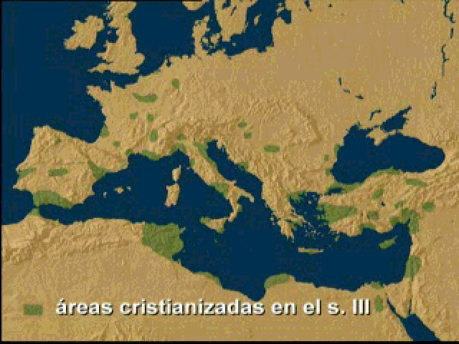
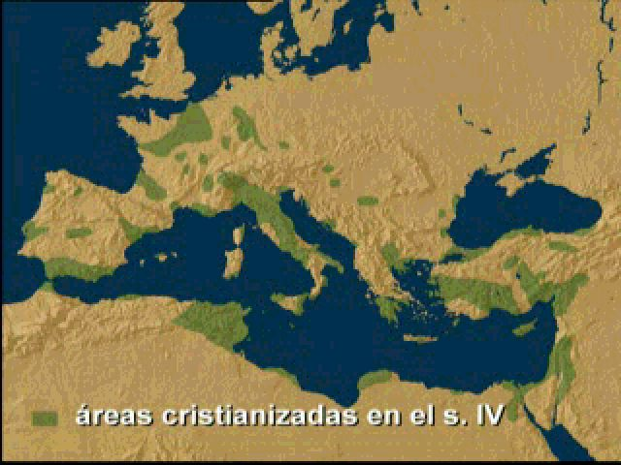
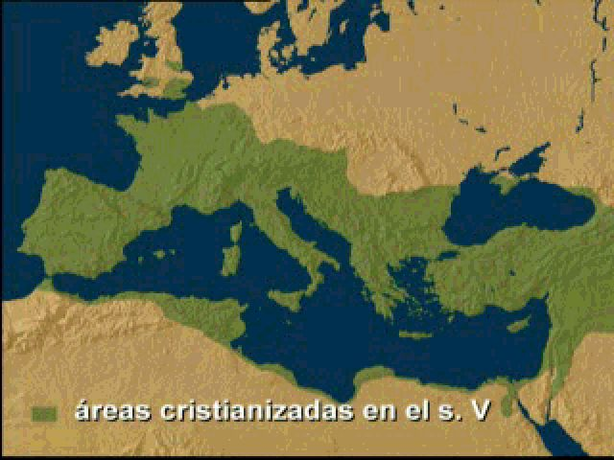
Entre la caída definitiva de Roma y la plena instalación de una cultura cristiano-germánica en Europa, transcurren tres siglos dominados por un arte espiritualmente en alza pero económicamente en decadencia: el arte paleocristiano. El arte paleocristiano nace con los orígenes del cristianismo dentro del Imperio Romano pero se manifiesta en su fase de esplendor a partir del 313, del Edicto de Milán, cuando la religión oficial del Imperio va a ser el cristianismo. Este arte se acaba con las invasiones germánicas aunque él va a transmitir todo el legado clásico en decadencia y va a influir en los artes toscos y primitivos de los invasores.

Características generales

Desde los orígenes del cristianismo, esta religión había segregado sus propias formas artísticas a partir de la tradición clásica grecorromana y oriental. El realismo clásico es sustituido por el expresionismo cristiano. A la perspectiva y al modelado sustituyen las figuras planas y sin fondos. La realidad espiritual a la física, la iconografía al peso estético.

El hecho de que el cristianismo se difundiera primero por las provincias romanas de Oriente va a suponer una influencia anticlásica de un arte tradicionalmente simbólico y expresivo (Egipto, Persia, etc). Además el hecho de que esta nueva religión se difundiera antes entre las clases sociales más bajas, conlleva la necesidad de usar un lenguaje más claro y fácilmente comprensible por los fieles. Como la liturgia cristiana exige la congregación de todos los fieles, las paredes de sus catacumbas primero y de sus basílicas después, se llenarán de imágenes y escenas elocuentes cuya narrativa no ofrezca lugar a dudas.

Si unimos estas dos características: simbolismo y sencillez iconográfica, al retroceso cultural general, al proceso de esclerosis artística, de regresión y primitivismo al que se ve condenado todo el Imperio Romano a partir del siglo III por motivos económicos y políticos, todo ello nos da como resultado lo que va a ser la tónica general del arte cristiano-occidental hasta el despertar del naturalismo gótico en el siglo XIII.

La Arquitectura
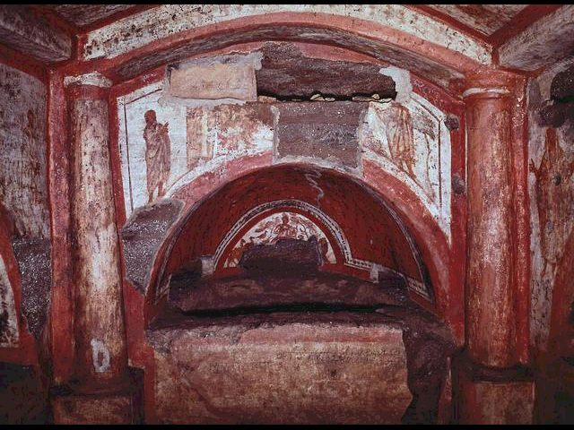
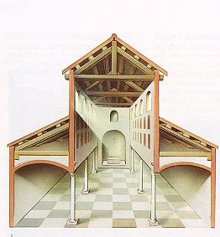
Las primitivas comunidades cristianas se congregaban en casas particulares o en catacumbas: pasadizos secretos y subterráneos donde se celebraba la liturgia. No hay pues una arquitectura oficial que defina el nuevo espíritu. Pero en el año 313 se acaba la clandestinidad y los cristianos toman la basílica romana para sus fines religiosos porque era el edificio que mejor se adaptaba a sus necesidades y a las grandes concentraciones de fieles.

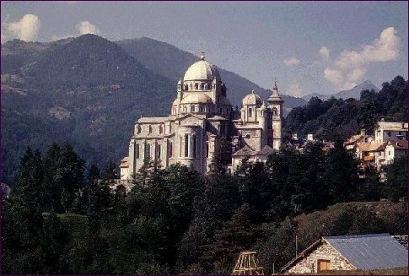
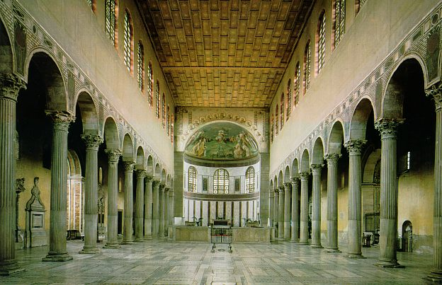
Tiene planta de tres naves, la central más alta y separadas las tres por columnas, con el altar al fondo bajo el arco que da acceso al ábside único. Vanos en la nave central que iluminan el interior y techumbre de doble vertiente en la nave central y de una sola vertiente en las laterales. De muy primera época son las basílicas de Santa María la Mayor y Santa Sabina en Roma. En ellas quedan definidas las características que conformarán los templos cristianos de Occidente hasta nuestros días. Comentario de Santa Sabina

La iconografía

La iconografía escultórica es víctima también de la tradición hebraica que prohibe la representación de la divinidad. Por eso, hasta bien entrado el siglo IV, no va a haber escultura de bulto redondo. Sin embargo en los sarcófagos se mantiene la línea escultórica romana siendo a veces imposible de distinguir unos de otros.

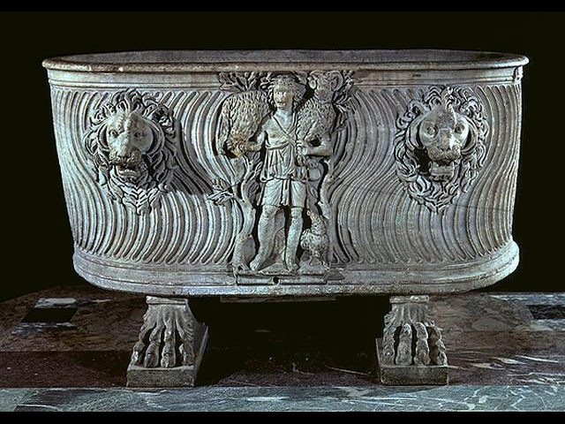
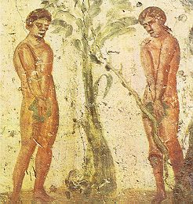
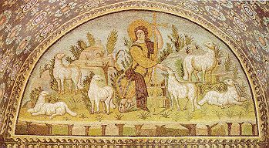
La pintura abandona el procedimiento del fresco para acogerse al más duradero y refinado del mosaico. Las escenas están tomadas indistintamente de Viejo y del Nuevo Testamento, siempre con las figuras humanas en claro protagonismo sobre un paisaje esquemático y accesorio. Aparece toda la simbología propia del cristianismo, el cordero, el pastor, el pantocrator, el pez, etc. Paulatinamente nos alejamos de los patrones clásicos, desaparece el relieve y el modelado para dar paso al color plano y la línea gruesa, la cual resalta más la expresividad del fervor religioso. Formas compositivas jerarquizadas y simétricas, frontalismo para las figuras importantes y rostros hieráticos e inexpresivos en señal de respeto hacia ellos.

